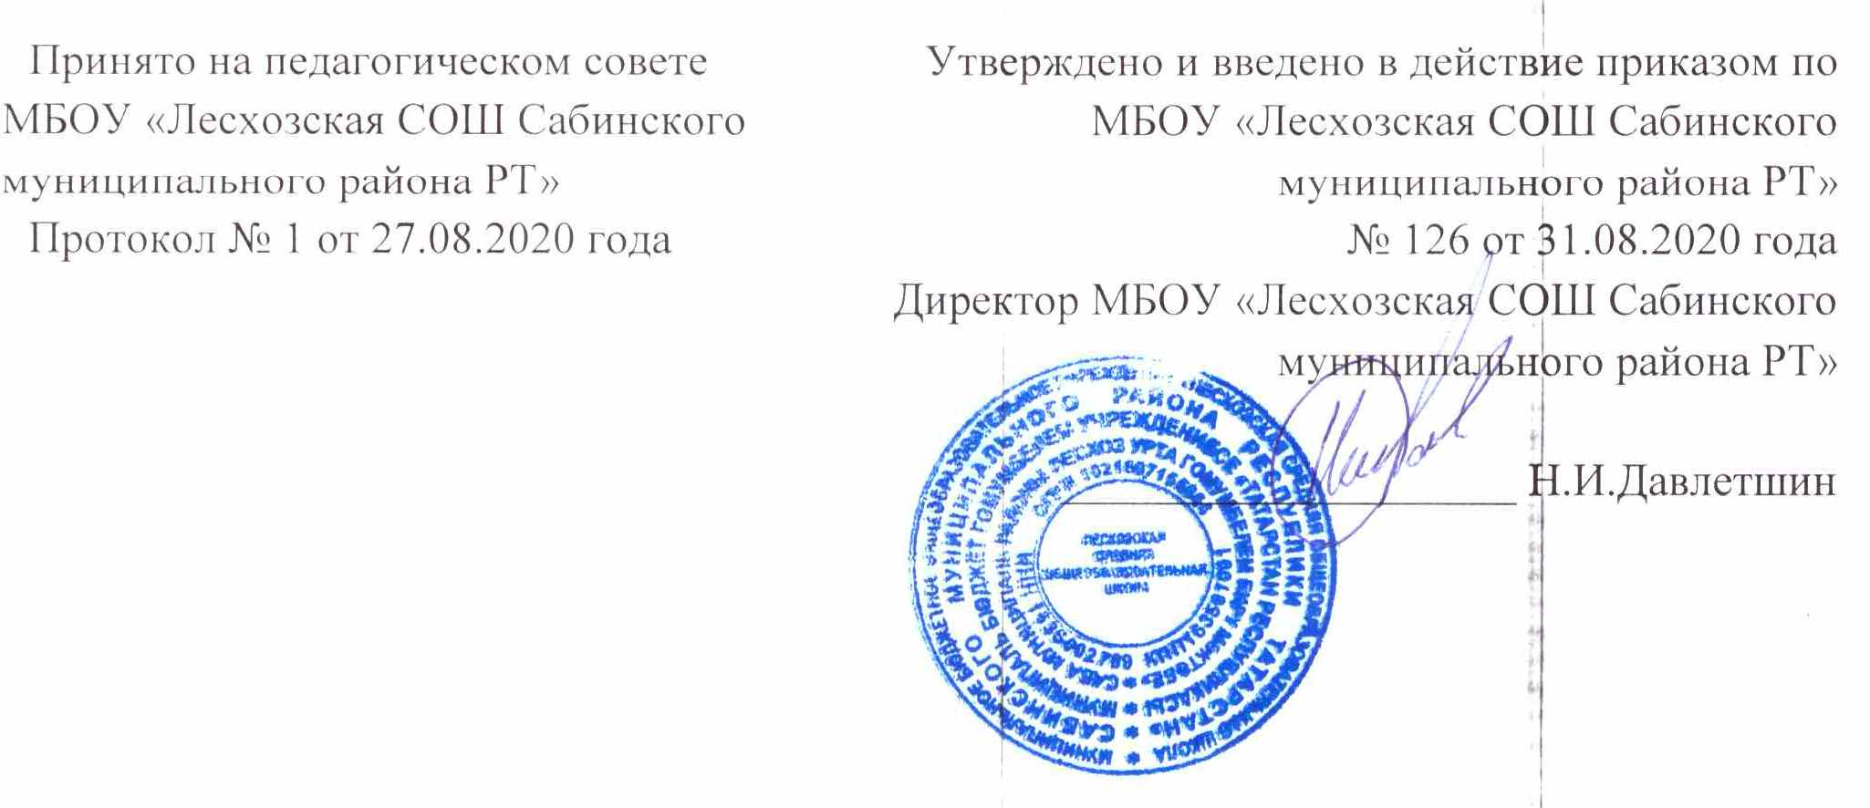

Положение
о рабочей программе внеурочной деятельности
муниципального бюджетного общеобразовательного учреждения «Лесхозская средняя общеобразовательная школа Сабинского муниципального района Республики Татарстан»

1. Общие положения
1.1. Настоящее Положение (далее – Положение) разработано в соответствии с действующими законодательными актами РФ, РТ и Уставом муниципального бюджетного общеобразовательного учреждения«Лесхозская средняя общеобразовательная школа Сабинского муниципального района Республики Татарстан» (далее - Школа).
1.2.Настоящее Положение определяет структуру, порядок разработки и утверждения рабочей программы внеурочной деятельности.
1.3.Рабочая программа (далее – Программа) – это локальный нормативный документ, определяющий результаты, содержание внеурочной деятельности с указанием форм ее организации и видов деятельности в условиях школы.
1.4.Цель Рабочей программы — создание условий для планирования, организации и управления внеурочной деятельностью. Рабочие программы внеурочной деятельности должны обеспечить достижение результатов освоения основной образовательной программы школы.
2. Разработка рабочей программы
2.1. Разработка Рабочих программ относится к компетенции школы и реализуется им самостоятельно.
2.2. Рабочая программа по внеурочной деятельности составляется на учебный год и хранится в течение текущего учебного года.
2.3.Рабочая программа внеурочной деятельности может составляться педагогом на уровень обучения.
2.4. При составлении, принятии и утверждении Рабочей программы должно быть обеспечено ее соответствие следующим документам:
- федеральному государственному образовательному стандарту;
- основной образовательной программой начального общего образования;
- основной образовательной программой основного общего образования;
- основной образовательной программой среднего общего образования;

3. Оформление и структура рабочей программы
3.1. Рабочая программа должна быть оформлена по образцу, аккуратно, без исправлений выполнена на компьютере.
3.2. Структура Программы включает в себя следующие элементы:
1) титульный лист;
2) планируемые результаты освоения курса внеурочной деятельности;
3) содержание внеурочной деятельности;
4) тематическое планирование
3.3. Титульный лист должен содержать информацию (Приложение 1)
-полное наименование ОУ;
-грифы рассмотрения, согласования, принятия, утверждения Рабочей программы;
-направление развития личности школьника (спортивно – оздоровительное, духовно – нравственное, социальное общеинтеллектуальное, общекультурное);
-наименование внеурочной деятельности, в рамках которого реализуется программа;
-составитель программы с указанием должности, предмета и квалификационной категории;
-учебный год.
3.4. В начале Рабочей программы по курсу внеурочной деятельности прописать следующие сведения ( Приложение№2):
-на сколько лет обучения рассчитана программа;
-объем часов:
1 класс – 33 учебные недели (33 часа год);
2 -4 классы - 34 учебные недели (34 часа в год);
5-8,10 классы - 35 учебные недели (35 часов в год);
9, 11 классы – 34 учебные недели (34 часа в год).
- для учащихся каких классов предназначена программа;
- количество проводимых занятий в неделю и время занятий (1 классы – 35 мин., 2-4 – 40 мин, 5-11 классы- 45 мин.)

3.5. Планируемые результаты освоения курса внеурочной деятельности должны соответствовать требованиям ФГОС (личностные и метапредметные результаты).
3.6. Содержание внеурочной деятельности в соответствии ФГОС и ООП НОО, ООО, СОО с указанием форм организации и видов деятельности
(№ п/п, наименование раздела, содержание, количество часов и формы организации и виды деятельности или № п/п, краткое содержание (темы), количество часов и формы организации и виды деятельности) (Приложение 3)

3.7. Тематическое планирование (Приложение 4)
-№ п/п
-Тема занятий
-Количество часов

4. Порядок рассмотрения и утверждения рабочей программы 4.1.Рабочая программа обсуждается и рассматривается на заседании школьного методического объединения классных руководителей, принимается педагогическим советом ежегодно в начале учебного года (до 1 сентября текущего года).

4.2. Рабочая программа по курсу внеурочной деятельности согласовывается с заместителем директора по воспитательной работе.

4.3.Рабочая программа утверждается директором школы в срок до 1 сентября текущего года.

Приложение №1

Муниципальное бюджетное общеобразовательное учреждение «Лесхозская средняя общеобразовательная школа Сабинского муниципального района Республики Татарстан»

Рассмотрена  на заседании ШМО  классных руководителей  Руководитель ШМО  ________/_______/  Протокол № ____  от«___»_______20 г. | Согласована  Заместитель директора по ВР  МБОУ «ЛесхозскаяСОШ» ____/_________/  «___»_________20 г. | Принята  Педагогическим советом  Протокол № ____  от «___»_________20 г. | Утверждена  Директор МБОУ «Лесхозская СОШ» _______/Н.И.Давлетшин/  Приказ № _____  от «___»________20 г.

Рабочая программа

по курсу внеурочной деятельности _________________ направления «__________________________________» для _____класса

Составитель: Ф.И.О. учителя (предмет, квалификационная категория)

20__/20__ учебный год

Приложение 2

Программа рассчитана на ____ год ( лет) обучения и предназначена для работы с учащимися ___ классов объемом в ___часов. Занятия проводятся ___ раз(а) в неделю по ___ минут.

Приложение 3

Содержание внеурочной деятельности

№ п/п | Название разделов | Содержание | Количество  часов | Формы организации и виды деятельности
или

№ п/п | Краткое содержание (темы) | Количество  часов | Формы организации и виды деятельности

Приложение 4

Тематическое планирование

№ п/п | Тема занятий | Количество часов

